Vítor Hugo Amaral Mesquita 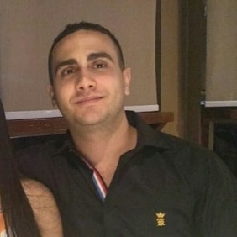

Brasileiro, solteiro, nascido em 05/09/1991 (31 anos)
CPF 037.295.791-93

Endereço: Rua 20, nº324, Ed. Pamplona
Setor Central - Goiânia - GO
CEP: 74.020-170

Telefone: (62) 99119-9483
E-mail: vitorhugoam@hotmail.com
OBJETIVO
Exercer o trabalho de forma proativa, visando sempre meu aprimoramento na função assumida, para atingir as metas da empresa com excelência, bem como conquistar meus objetivos de progresso pessoal.

FORMAÇÃO ACADÊMICA

Bacharel em Direito pela Pontifícia Universidade Católica de Goiás (PUC-GO) – 01/2010 -06/2015.

CURSOS COMPLEMENTARES

- Curso de inglês em ‘Hoffmann House Idiomas’ entre 2002 e 2006;
- Curso de informática no SENAI-GO em 2011;
- Diversas palestras promovidas pela universidade vinculadas aos âmbitos jurídico e social; - CNH categoria ‘B’ do ano 2010 (possuo veículo próprio).

FORMAÇÃO PROFISSIONAL

- Estágio no Tribunal de Justiça do Estado de Goiás entre agosto de 2012 e julho de 2014, onde trabalhei pela Corregedoria Geral de Justiça.
- Lido com negócios da família: contabilidade, administração de contratos de locação de imóveis, e negociações de produtos e serviços gerais.
- Vendedor externo (representante comercial e promotor de vendas) entre setembro de 2019 e março de 2020 na empresa 'Refrigerantes Brasil'.
- Assessoria na compra e venda de carros novos, seminovos e usados, onde atuo como personal automotivo/ caçador de carros desde 2015 (possuo a lista dos carros que já negociei).

ÁREAS DE INTERESSE

Comercial/ vendas e administrativa.

